Задание 1.
Название
Тестирование формы ввода Email в блоке «Guru99 Bank»
Предусловия
- Страница блока с названием Guru99 Bank открыта
- Отображается Заголовок: «Enter your email address to get access details to demo site»
- Поле ввода: “Email ID” присутствует, пустое и готово к редактированию
- Отображается кнопка “Submit”, является кликабельной
№ | Шаги | Ожидаемая реакция
1 | - Оставить поле «Email» пустым  - Нажать «Submit» | - Появляется ошибка «Email ID must not be blank».  - Отправка формы не происходит.
2 | - Ввести в поле «Email» значение «987456»  - Нажать «Submit» | - Появляется ошибка «Email is not valid»  - Отправка формы не происходит  - Кнопка «Submit» активна
3 | - Ввести в поле «Email» значение «test@»  - Нажать «Submit» | - Появляется ошибка «Email is not valid»  - Отправка формы не происходит  - Кнопка «Submit» активна
4 | - Ввести в поле «Email» значение «@gmail.ru»  - Нажать «Submit» | - Появляется ошибка «Email is not valid»  - Отправка формы не происходит  - Кнопка «Submit» активна
5 | - Ввести в поле «Email» значение «mail.ru»  - Нажать «Submit» | - Появляется ошибка «Email is not valid»  - Отправка формы не происходит  - Кнопка «Submit» активна
6 | - Ввести в поле «Email» значение «!!»  - Нажать «Submit» | - Появляется ошибка «Email is not valid»  - Отправка формы не происходит  - Кнопка «Submit» активна
7 | - Ввести в поле «Email» значение «Testmail.ru»  - Нажать «Submit» | - Появляется ошибка «Email is not valid»  - Отправка формы не происходит  - Кнопка «Submit» активна
8 | - Ввести в поле «Email» значение «aaaaaaaaaaaaaaaaaaaaaaa@mail.ru»  (//31символ)  - Нажать «Submit» | Не предоставляется возможным ввести 30й символ
9 | - Ввести в поле «Email» значение «aaaaaaaaaaaaaaaaaaaaaa@mail.ru»  (//30символ)  - Нажать «Submit» | Не предоставляется возможным ввести 31 символ
10 | - Ввести в поле «Email» значение «Test@mail.ru»  - Нажать «Submit» | Выполняется отображение таблицы со значениями User ID и Password. Упоминанием о времени действия и просьбе сделать скриншот.
11 | - Ввести в поле «Email» значение «1264593@mail.ru»  - Нажать «Submit» | Выполняется отображение таблицы со значениями User ID и Password. Упоминанием о времени действия и просьбе сделать скриншот.
Постусловия
- Очистить форму
- Обновить страницу

Вынесла отдельно, так как времени было мало для изучения вопроса) – возможно стоило еще проверить почтовые домены, например, Test@gmail.ru – как я поняла такой почты быть не может, поэтому возможно она должна считаться невалидной
13 | - Ввести в поле «Email» test@gmail.ru  - Нажать «Submit» | - Появляется ошибка «Email is not valid»  - Отправка формы не происходит  - Кнопка «Submit» активна

Недочет, если вначале или в конце поставить пробел- следует замечание о невалидном mail.

Задание 1.1.
За основу взяла, что значение поля должно быть <30.
Баг-репорт №1.
Заголовок* | Размерность поля больше 30 символов.
Приоритет | Низкий
Серьезность | Тривиальный
Предусловие (при необходимости) | Открыт сайт https://demo.guru99.com/  На экране представлена форма для ввода Email  Форма пуста;  Система расчета работает.
Шаги воспроизведения* | - Ввести в поле «Email» значение «aaaaaaaaaaaaaaaaaaaaaa@mail.ru»  (//30символ)  - Нажать «Submit»
Ожидаемый результат* | Не представляется возможным ввести тридцатый символ
Фактический результат* | 30 символов вводится и обрабатывается
Приложения (при необходимости) | 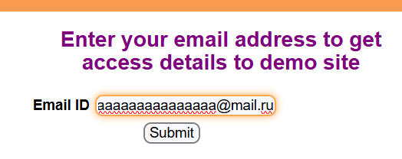  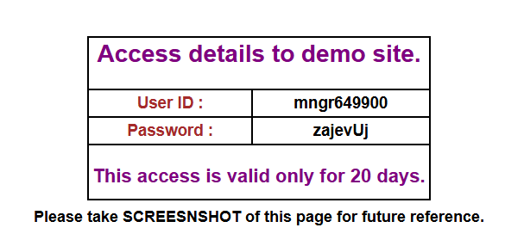

Баг-репорт №2.
Заголовок* | Размерность поля больше 30 символов.
Приоритет | Низкий
Серьезность | Тривиальный
Предусловие (при необходимости) | Открыт сайт https://demo.guru99.com/  На экране представлена форма для ввода Email  Форма пуста;  Система расчета работает.
Шаги воспроизведения* | - Ввести в поле «Email» значение «aaaaaaaaaaaaaaaaaaaaaaa@mail.ru»  (//31символ)  - Нажать «Submit»
Ожидаемый результат* | Не представляется возможным ввести 31 символ
Фактический результат* | Происходит перенаправление на страницу с сообщением «страница недоступна»
Приложения (при необходимости) | 